2022年度

攀枝花市军供站单位决算
目录

公开时间：2023年9月5日

第一部分 单位概况 4
一、主要职责 4
二、机构设置 4
第二部分 2022年度单位决算情况说明 5
一、收入支出决算总体情况说明 5
二、收入决算情况说明 5
三、支出决算情况说明 6
四、财政拨款收入支出决算总体情况说明 7
五、一般公共预算财政拨款支出决算情况说明 8
六、一般公共预算财政拨款基本支出决算情况说明 10
七、财政拨款“三公”经费支出决算情况说明 10
八、政府性基金预算支出决算情况说明 12
九、国有资本经营预算支出决算情况说明 12
十、其他重要事项的情况说明 13
第三部分 名词解释 14
第四部分 附件 16
第五部分 附表 17
一、收入支出决算总表 17
二、收入决算表 17
三、支出决算表 17
四、财政拨款收入支出决算总表 17
五、财政拨款支出决算明细表 17
六、一般公共预算财政拨款支出决算表 17
七、一般公共预算财政拨款支出决算明细表 17
八、一般公共预算财政拨款基本支出决算明细表 17
九、一般公共预算财政拨款项目支出决算表 17
十、政府性基金预算财政拨款收入支出决算表 17
十一、国有资本经营预算财政拨款收入支出决算表 17
十二、国有资本经营预算财政拨款支出决算表 17
十三、财政拨款“三公”经费支出决算表 17

第一部分 单位概况

主要职责
攀枝花市军供站的主要职责是保障成批过往的部队、入伍的新兵、退伍的老兵和支前民兵、民工等在运输途中的饮食饮水的供应以及军运马匹的草料和饮水的供应。

二、机构设置
攀枝花市军供站为攀枝花市退役军人事务局下属全额拨款公益一类事业单位，机构编制数8个，其中管理岗位4个，专业技术岗位3个，工勤技能岗位1个。年末在编人员4人，编内聘用人员1人，实际在职人员5人。退休人员7人。

第二部分 2022年度单位决算情况说明

- 收入支出决算总体情况说明
2022年度收、支总计279.88万元。与2021年相比，收入减少42.87万元，下降24.14%、支出减少82.58万元，下降36.25%。主要变动原因是项目经费支出减少,2021年项目经费主要用于支付攀枝花军供南站附属设施修建项目费用，相对2022年支付项目金额减少。
（图1：收、支决算总计变动情况图）
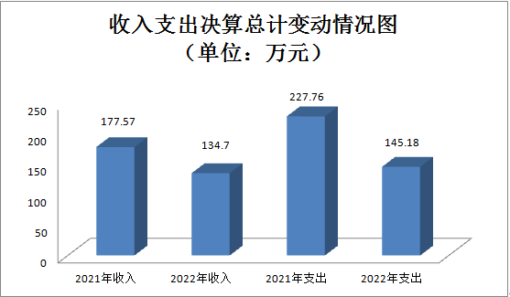
- 收入决算情况说明
2022年本年收入合计134.70万元，其中：一般公共预算财政拨款收入134.70万元，占100%；政府性基金预算财政拨款收入0万元，占0%；国有资本经营预算财政拨款收入0万元，占0%；上级补助收入0万元，占0%；事业收入0万元，占0%；经营收入0万元，占0%；附属单位上缴收入0万元，占0%；其他收入0万元，占0%。
（图2：收入决算结构图）
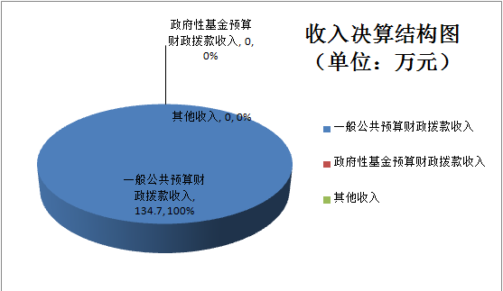
- 支出决算情况说明
2022年本年支出合计145.18万元，其中：基本支出117.47万元，占80.91%；项目支出27.71万元，占19.09%；上缴上级支出0万元，占0%；经营支出0万元，占0%；对附属单位补助支出0万元，占0%。
（图3：支出决算结构图）
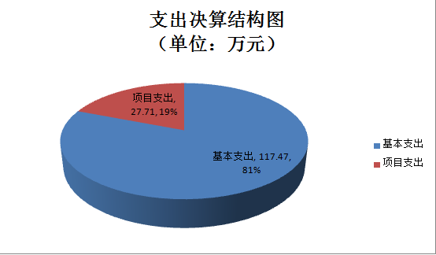

四、财政拨款收入支出决算总体情况说明
2022年财政拨款收、支总计279.88万元。与2021年相比，财政拨款收入减少42.87万元，下降24.14%、财政拨款支出减少82.58万元，下降36.25%。主要变动原因是项目经费支出减少,2021年项目经费主要用于支付攀枝花军供南站附属设施修建项目费用，相对2022年支付项目金额减少。
（图4：财政拨款收、支决算总计变动情况）
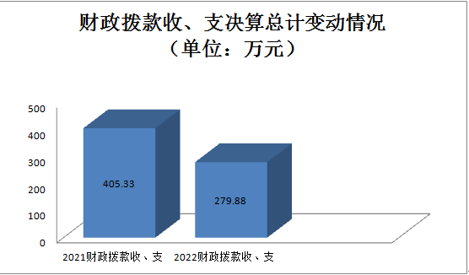

五、一般公共预算财政拨款支出决算情况说明

（一）一般公共预算财政拨款支出决算总体情况
2022年一般公共预算财政拨款支出145.18万元，占本年支出合计的100%。与2021年相比，一般公共预算财政拨款支出减少82.58万元，下降36.25%。主要变动原因是项目经费支出减少,2021年项目经费主要用于支付攀枝花军供南站附属设施修建项目费用，相对2022年支付项目金额减少。
（图5：一般公共预算财政拨款支出决算变动情况）
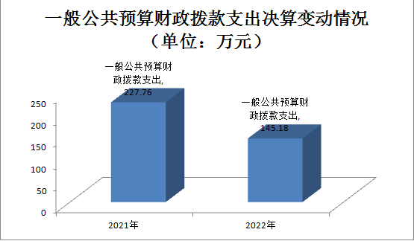

（二）一般公共预算财政拨款支出决算结构情况
2022年一般公共预算财政拨款支出145.18万元，主要用于以下方面: 社会保障和就业（类）支出137.20万元，占95%；住房保障支出7.98万元，占5%。
（图6：一般公共预算财政拨款支出决算结构）
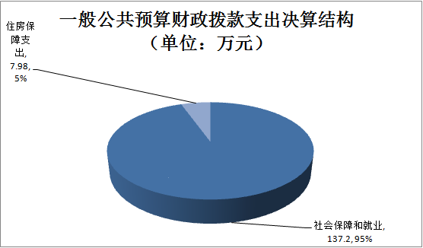

（三）一般公共预算财政拨款支出决算具体情况

2022年一般公共预算支出决算数为145.18，完成预算100%。其中：

1.社会保障和就业支出（类）行政事业单位养老支出（款）事业单位离退休（项）:支出决算为19.14万元，完成预算100%，决算数与预算数持平。

2.社会保障和就业支出（类）行政事业单位养老支出（款）机关事业单位基本养老保险缴费支出（项）:支出决算为5.79万元，完成预算100%，决算数与预算数持平。

3.社会保障和就业支出（类）退役军人管理事务（款）军供保障（项）:支出决算为112.27万元，完成预算100%，决算数与预算数持平。
4.住房保障支出（类）住房改革支出（款）住房公积金（项）: 支出决算为7.98万元，完成预算100%,决算数与预算数持平。

六、一般公共预算财政拨款基本支出决算情况说明
2022年一般公共预算财政拨款基本支出117.47万元，其中：
人员经费108.6万元，主要包括：基本工资、津贴补贴、绩效工资、机关事业单位基本养老保险缴费、职业年金缴费、其他社会保障缴费、其他工资福利支出、退休费、生活补助、医疗费补助、住房公积金、其他对个人和家庭的补助支出等。
公用经费8.87万元，主要包括：办公费、水费、电费、邮电费、物业管理费、差旅费、维修（护）费、培训费、公务接待费、劳务费、委托业务费、工会经费、福利费、公务用车运行维护费、其他商品和服务支出、其他资本性支出等。

七、财政拨款“三公”经费支出决算情况说明

（一）“三公”经费财政拨款支出决算总体情况说明
2022年“三公”经费财政拨款支出决算为3.19万元，完成预算100%，较上年增加2.72万元，增长85%。决算数与预算数持平的主要原因是单位2辆公务车都使用年限长，维修维护费用增加，其中单位有1辆公务车于2008年10月购置，报修次数不断递增，其存在很大的安全隐患，2022年底我单位进行申请报废程序。

（二）“三公”经费财政拨款支出决算具体情况说明
2022年“三公”经费财政拨款支出决算中，因公出国（境）费支出决算0万元，占0%；公务用车购置及运行维护费支出决算3.05万元，占95.61%；公务接待费支出决算0.14万元，占4.39%。具体情况如下：
（图7：“三公”经费财政拨款支出结构）
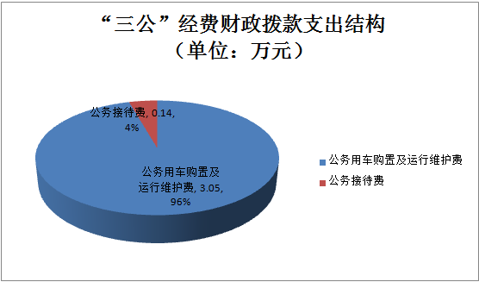
1.因公出国（境）经费支出0万元，完成预算0%。全年安排因公出国（境）团组0次，出国（境）0人。因公出国（境）支出决算比2021年持平。主要原因是单位没有相关预算经费，也没有相应支出。
2.公务用车购置及运行维护费支出3.05万元,完成预算100%。公务用车购置及运行维护费支出决算比2021年增加2.58万元，增长84.59%。主要原因是单位2辆公务车都使用年限长，维修维护费用增加，其中单位有1辆公务车于2008年10月购置，报修次数不断递增，其存在很大的安全隐患，2022年底我单位进行申请报废程序。
其中：公务用车购置支出0万元。全年按规定更新购置公务用车0辆，其中：轿车0辆、金额0万元，越野车0辆、金额0万元，载客汽车0辆、金额0万元，。截至2022年12月底，单位共有公务用车2辆，其中：轿车1辆、越野车1辆、载客汽车0辆。
公务用车运行维护费支出3.05万元。主要用于单位军供保障任务、业务工作开展等所需的公务用车燃料费、维修费、过路过桥费、保险费等支出。
3.公务接待费支出0.14万元，完成预算100%。公务接待费支出决算比2021年增加0.14万元，增长100 %。主要原因是2021年没有公务接待任务，未产生公务接待费用，2022年公务接待2次。其中：
国内公务接待支出0.14万元，主要用于四川省军供保障中心一行和达州市军供站一行到我单位考察和业务交流期间的公务接待费用。国内公务接待2批次，11人次（不包括陪同人员），共计支出0.14万元，具体内容包括：四川省军供保障中心一行4人到我单位考察期间公务接待费用0.06万元；达州市军供站一行7人到我单位业务交流期间的公务接待费用0.08万元。
外事接待支出0万元。外事接待批次，人次（不包括陪同人员），共计支出0万元。

八、政府性基金预算支出决算情况说明
2022年政府性基金预算财政拨款支出0万元。
- 国有资本经营预算支出决算情况说明
2022年国有资本经营预算财政拨款支出0万元。
- 其他重要事项的情况说明

（一）机关运行经费支出情况
2022年，攀枝花市军供站机关运行经费支出0万元，我单位属于攀枝花市退役军人事务局下属事业单位，无相关费用支出。

（二）政府采购支出情况
2022年，攀枝花市军供站政府采购支出总额0万元，其中：政府采购货物支出0万元、政府采购工程支出0万元、政府采购服务支出0万元。

（三）国有资产占有使用情况
截至2022年12月31日，攀枝花市军供站共有车辆2辆，其中：主要领导干部用车0辆、机要通信用车0辆、应急保障用车0辆、其他用车2辆，其他用车主要是用于保障过往部队饮食供应采购需求和工作开展需要。单价100万元以上专用设备0台（套）。

（四）预算绩效管理情况
根据预算绩效管理要求，本单位在2022年度预算编制阶段，组织对过往部队接待及伙食补贴和省级财政优抚安置事业单位补助资金等2个项目开展了预算事前绩效评估，对2个项目编制了绩效目标，预算执行过程中，选取2个项目开展绩效监控，组织对2个项目开展绩效自评，绩效自评表详见第四部分附件。

- 名词解释

1.财政拨款收入：指单位从同级财政部门取得的财政预算资金。
2.事业收入：指事业单位开展专业业务活动及辅助活动取得的收入。
3.年初结转和结余：指以前年度尚未完成、结转到本年按有关规定继续使用的资金。
4.年末结转和结余：指单位按有关规定结转到下年或以后年度继续使用的资金。
5.社会保障和就业支出（类）行政事业单位养老支出（款）事业单位离退休（项）: 指事业单位开支的离退休经费。
6.社会保障和就业支出（类）行政事业单位养老支出（款）机关事业单位基本养老保险缴费支出（项）: 指机关事业单位实施养老保险制度由单位缴纳的基本养老保险费支出。
7.社会保障和就业支出（类）退役军人管理事务（款）军供保障（项）: 指军供站(兵站)等用于保障军队运输和饮食供应的支出。
8.住房保障支出（类）住房改革支出（款）住房公积金（项）: 指行政事业单位按人力资源和社会保障部、财政部规定的基本工资和津贴补贴以及规定比例为职工缴纳的住房公积金。
9.基本支出：指为保障机构正常运转、完成日常工作任务而发生的人员支出和公用支出。
10.项目支出：指在基本支出之外为完成特定行政任务和事业发展目标所发生的支出。
11.“三公”经费：指单位用财政拨款安排的因公出国（境）费、公务用车购置及运行费和公务接待费。其中，因公出国（境）费反映单位公务出国（境）的国际旅费、国外城市间交通费、住宿费、伙食费、培训费、公杂费等支出；公务用车购置及运行费反映单位公务用车车辆购置支出（含车辆购置税）及租用费、燃料费、维修费、过路过桥费、保险费等支出；公务接待费反映单位按规定开支的各类公务接待（含外宾接待）支出。

第四部分 附件

部门预算项目支出绩效自评表（2022年度）见附件3

第五部分 附表

一、收入支出决算总表

二、收入决算表

三、支出决算表

四、财政拨款收入支出决算总表

五、财政拨款支出决算明细表

六、一般公共预算财政拨款支出决算表

七、一般公共预算财政拨款支出决算明细表

八、一般公共预算财政拨款基本支出决算表

九、一般公共预算财政拨款项目支出决算表

十、政府性基金预算财政拨款收入支出决算表

十一、国有资本经营预算财政拨款收入支出决算表

十二、国有资本经营预算财政拨款支出决算表

十三、财政拨款“三公”经费支出决算表

